**Business Intelligence aplicado a pequenos negócios digitais: Um estudo de caso**

**Aluno:** [**Daniel_Luiz Silva de Oliveira**](https://github.com/daniellsoliveira)

**Orientador(/a/es/as):** [**Felipe Borges**](https://github.com/FelipeBorgesC)

Trabalho apresentado ao curso [BI MASTER](https://ica.puc-rio.ai/bi-master) como pré-requisito para conclusão de curso e obtenção de crédito na disciplina : “Projeto de Sistemas Inteligentes de Apoio à Decisão”.

* [Link para os arquivos (Power BI e Artigo)](https://github.com/daniellsoliveira/TCC-BI-Master).

**Abstract**

The work in question is a case study in which a business intelligence (BI) project was developed, aiming to provide strategic information about a digital businees selling products over the Internet, carried out through three technological platforms (Site, Facebook and Instagram), information such as: General sales totals (Amount and Quantity Sold), Value Chart, by Year, Month and by Salesperson, Geographical Chart with sales totals by city, visually showing the customer areas with the highest sales volume , cities and sales by city, with filters by product category, by time, days, weeks, months or years. Value Charts by Product Sold, by Seller.

**Resumo**

O trabalho em questão trata-se de um estudo de caso no qual houve o desenvolvimento de um projeto de business intelligence (BI), visando a fornecer informações estratégicas de um negócio digital de vendas de produtos pela Internet, realizadas através de três plataformas tecnológicas ( Site, Facebook e Instagram ), informações estas tais como : Totais gerais de vendas ( Valor e Quantidade Vendida ), Gráfico de Valor, por Ano, Mês e por Vendedor, Gráfico Geográfico com totais de vendas por cidade, mostrando visualmente as áreas clientes com maior volume de vendas, as cidades e as vendas por cidade, com filtros por categoria de produto, por tempo, dias, semanas, meses ou anos. Gráficos de Valor por Produto Vendido, por Vendedor.

# Introdução :

Não é nenhuma novidade que o varejo está ganhando forças no meio digital, tanto no Brasil quanto no mundo. Uma pesquisa feita pela E-bit mostra que no Brasil, as vendas do primeiro semestre de 2020 foram 479,104% maiores que as vendas de 2010 no mesmo período. (EBIT, 2020). Existem diversos fatores responsáveis por tamanho crescimento, como a difusão da internet (MCGANN; KING; LYYTINEN, 2002), e mais especificamente em 2020, a pandemia foi uma grande responsável por alavancar ainda mais o mercado digital. Segundo o relatório Webshoppers 42 realizado pela Ebit (2020, p. 28) “72% dos consumidores começaram a usar, ou estão usando mais, os apps de delivery durante a pandemia”. Em uma economia altamente afetada pelo Coronavírus, o comércio eletrônico se mostrou uma grande alternativa ao varejo tradicional.

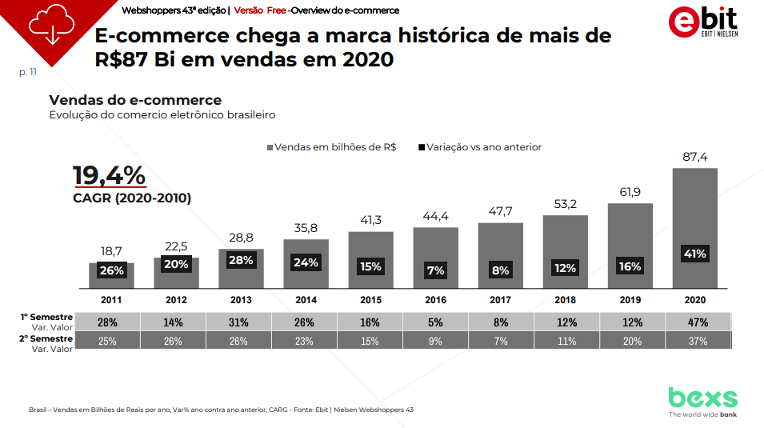

A gestão estratégica das pequenas e médias empresas (PME), normalmente é feita por poucas pessoas, algumas vezes apenas o dono. Não há recursos para se contratar especialistas para as várias áreas da gestão: Financeiro, Vendas, Marketing etc.

Por essa razão, um sistema ou software, que já traga embutido conhecimentos de administração, pode ajudar mais uma PME do que grandes empresas.

Na verdade, os sistemas de BI podem reduzir um pouco a distância entre as pequenas e grandes empresas.

Podemos fazer uma analogia entre Dashboards e os resultados de um check-up comum solicitado pelos médicos. Cada item do exame de sangue é como um KPI. Nível de glicose, colesterol e tantas outras medições que indicam o panorama geral de nossa saúde.

Assim são os Dashboards para as empresas, um check-up empresarial que indica a saúde da empresa, alertando o gestor dos pontos que não vão bem e exigem atenção.

Com o grande alcance de pessoas que um e-commerce pode atingir, surgiu a necessidade de melhor visualizar os seus clientes, para assim tirar um melhor proveito de todas essas informações e melhorar o seu negócio. Para Barquin (2001) a compreensão sobre o comportamento dos clientes poder ir muito além, porém existem números de desempenhos básicos que se deve ter conhecimento para poder alavancar as vendas e aumentar o número de clientes. Segundo o autor é importante saber o que o cliente comprou ao longo do tempo, as principais tendências e o volume total dessas vendas.

Não só as pequenas, mas atualmente quaisquer empresas, da MEI ã multinacional que não aplicar o Business Intelligence possuem uma maior dificuldade para gerenciar essas informações. Barquin sugere que essas empresas acabam ficando para trás no cenário competitivo.

Segundo Leme ( 2004 ) A implantação de um sistema de BI, apresenta um número infindável de benefícios, que sem este, só seriam possíveis, com um dispêndio financeiro e de pessoal, muito maior...

Entre esses benefícios podem ser destacados :

* Possibilidade de reconhecer, criar, organizar e usufruir dos ativos informacionais de uma organização;
* Antecipação às mudanças de mercado;
* Conhecimento sobre o negócio;
* Aprendizado pelos sucessos e falhas internos e dos concorrentes;

• Visão clara sobre novos mercados;

• Compreender as tendências dos negócios, melhorando a consistência no momento de decisão de estratégias e ações a serem tomadas;

• Facilitar a identificação de riscos;

• Planejamento corporativo mais amplo;

• Facilitar o acesso e distribuir informação de modo mais amplo para obter envolvimento de todos dentro da empresa;

• Oferecer dados estratégicos para análise com um mínimo de atraso em relação a uma transação ou evento dentro da empresa.

Concluindo a Introdução, Business Intelligence é um termo genérico que combina arquitetura, ferramentas, banco de dados, ferramentas analíticas, aplicações e metodologias. O maior objetivo do BI é oferecer um acesso interativo aos dados, permitir a manipulação e análise deles. O processo de BI é baseado na transformação de dados para informação, depois para decisão, e no fim para ações. (SHARDA; DELEN; TURBAN, 2016).

1. Modelagem :

A Succulents Stunning, iniciou suas atividades em 2018, é tipicamente uma empresa familiar, com um bom produto e um portfólio adequado a sua estrutura e demandas atuais. Seu faturamento provê o sustento das 3 irmãs com pequeno conforto, gerando ainda um pequeno excedente, que as mesmas, desejam usar para tornar o seu negócio mais eficiente e até mesmo ampliar a capacidade e o seu market share. Por ser uma empresa familiar e com poucos recursos, este se desenvolveu inicialmente através de vendas em casa, onde as mesmas construíram 3 pequenas lojas e uma estufa ( “fábrica de suculentas” ) , local onde as matrizes de mudas são adquiridas de fornecedores e cultivadas para dar escalabilidade a sua produção. Controle de produção e de vendas através de planilhas excel, onde são registradas manualmente todas as transações.

en

* 1. Compreensão do Negócio e Levantamento de requisitos

Nesta etapa, foram realizadas diversas reuniões com a Gestora e entrevista com a “equipe de vendas” onde assuntos distintos foram abordados, com a finalidade de compreensão do negócio, identificação de objetivos genéricos e específicos, mapeamento e análise das fontes de dados.

* 1. Planejamento da Solução
* Escolha da ferramenta de BI a ser utilizada : Foi definida a utilização do MS Power Bi, pelas seguintes características :
  + Baixo custo de licenciamento ;
  + Forte ntegração com Excel ( 90 % das fontes de dados estavam em planilhas do MS Excel ) ;
  + Facilidade de utilização, interface intuitiva, e com grandes facilidades para criação de dashboards e relatórios e ambiente de trabalho em nível colaborativo, bastante facilitado, o que é importante, tendo em vista que a equipe trabalha predominantemente em regime de home office;
* Preparação e tratamento dos Dados

Tendo em vista a existência de várias planilhas, um forte tratamento e saneamento de dados foram necessários;

* Modelagem e Construção do “Data Warehouse”:
  + Optou-se pelo MS Excel, principalmente por questões relacionadas a questão de custo e reduzida dimensão de dados ;
  + Definição de um MVP contendo apenas dois DASHBOARDS, para permitir facilitar o nível de aprendizagem, e consequentemente, uma melhor absorção de conhecimento.
  1. **Modelo Multidimensional**

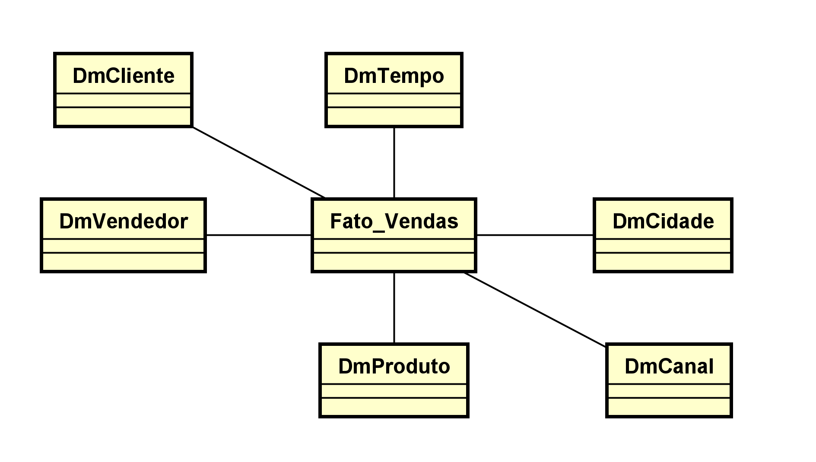

1. Elaboração de Dashboards :

Os dashboards permitem ao usuário construir suas próprias questões e gerar relatórios estratégicos, para facilitar a visualização e entendimento dos dados.

A “ideia” é analogamente igual aos painéis de aviões ou carros, mostram informações vitais sobre velocidade, pressão do óleo, temperatura e mais. As visualizações são organizadas para que o piloto consiga saber se está tudo certo, ou não, com um piscar de olhos. Assim como pilotos dependem nos seus dashboards, para realizarem seus trabalhos, gerentes hoje estão recorrendo aos dashboards como apoio aos seus negócios. (RASMUSSEN; BANSAL; CHEN, 2009) . Com base nas necessidades levantadas na fase1, foram elaborados dois DASHBOARDS : o PANORAMA DE VENDAS e o PAINEL DE EVOLUÇÃO MENSAL :

**PANORAMA DE VENDAS**

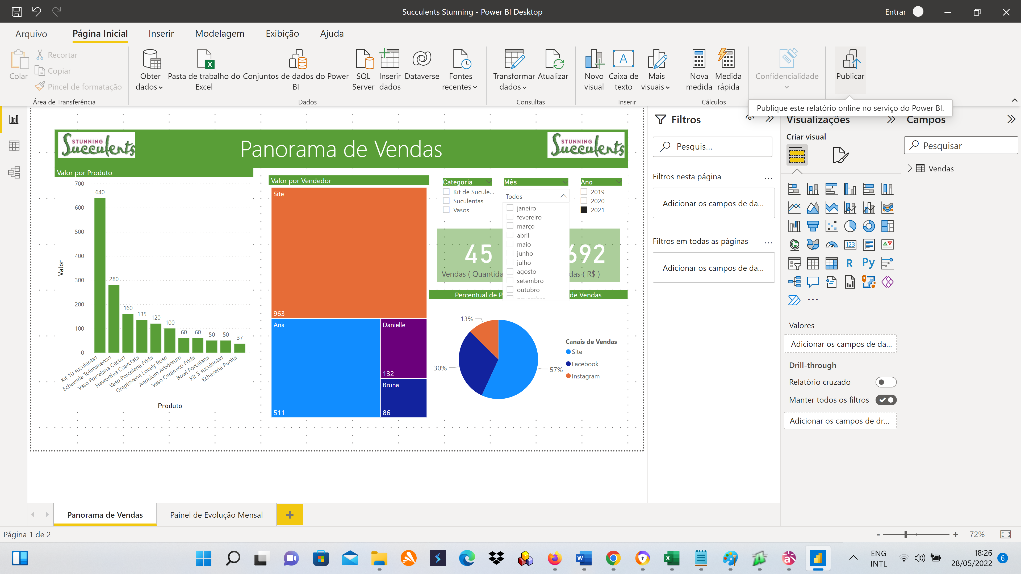

**Gráfico de Barras de Valor Total de Vendas Customizável histórico, anual ou mensal por Produto ou por Categoria de Produtos**

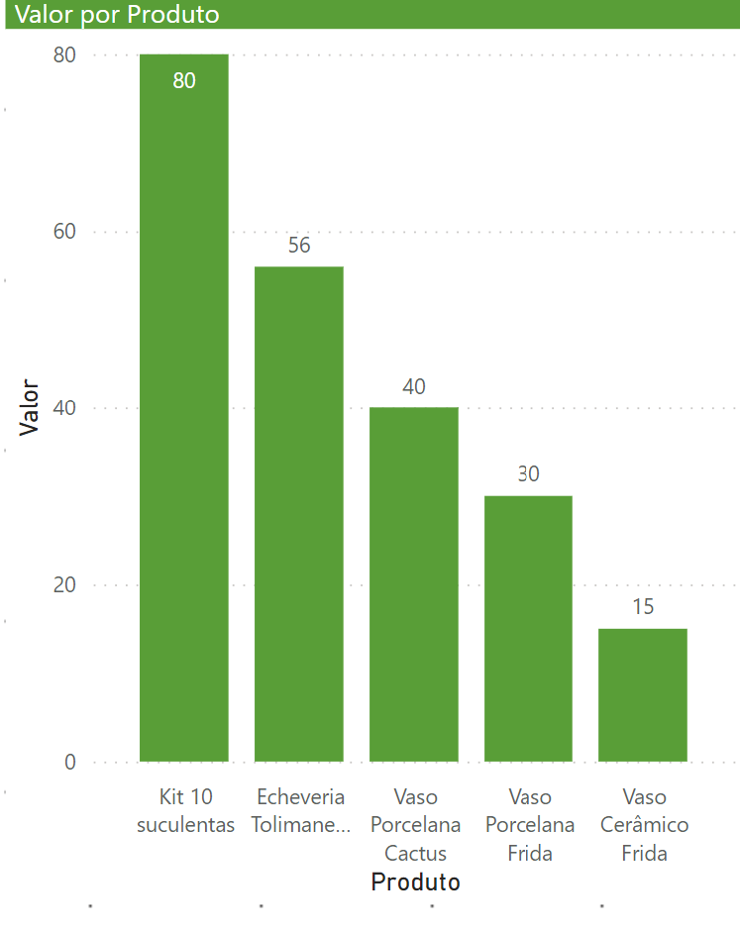

**Gráfico Treemap de Valor Total de Vendas por Vendedor, histórico, anual ou mensal por Produto ou por Categoria de Produtos**

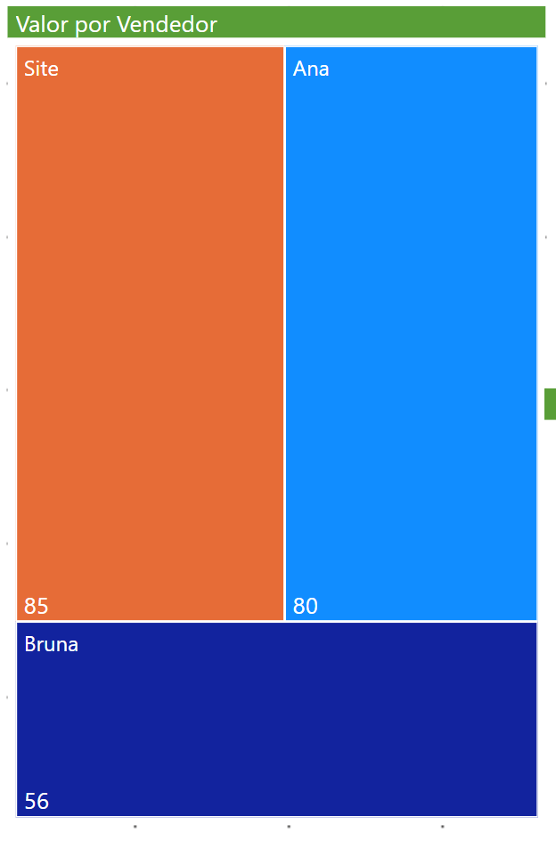

**Grafico Pizza de Percentual de Vendas por Canal de Vendas, por Vendedor, histórico, anual ou mensal por Produto ou por Categoria de Produtos**

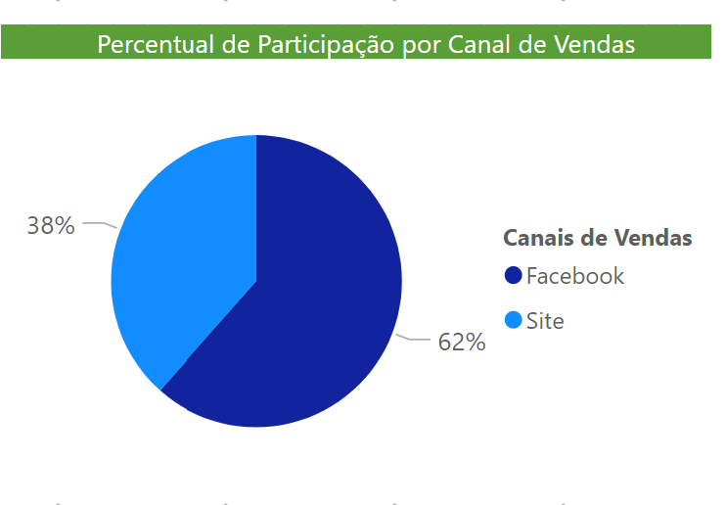

**PAINEL DE EVOLUÇÃO MENSAL**

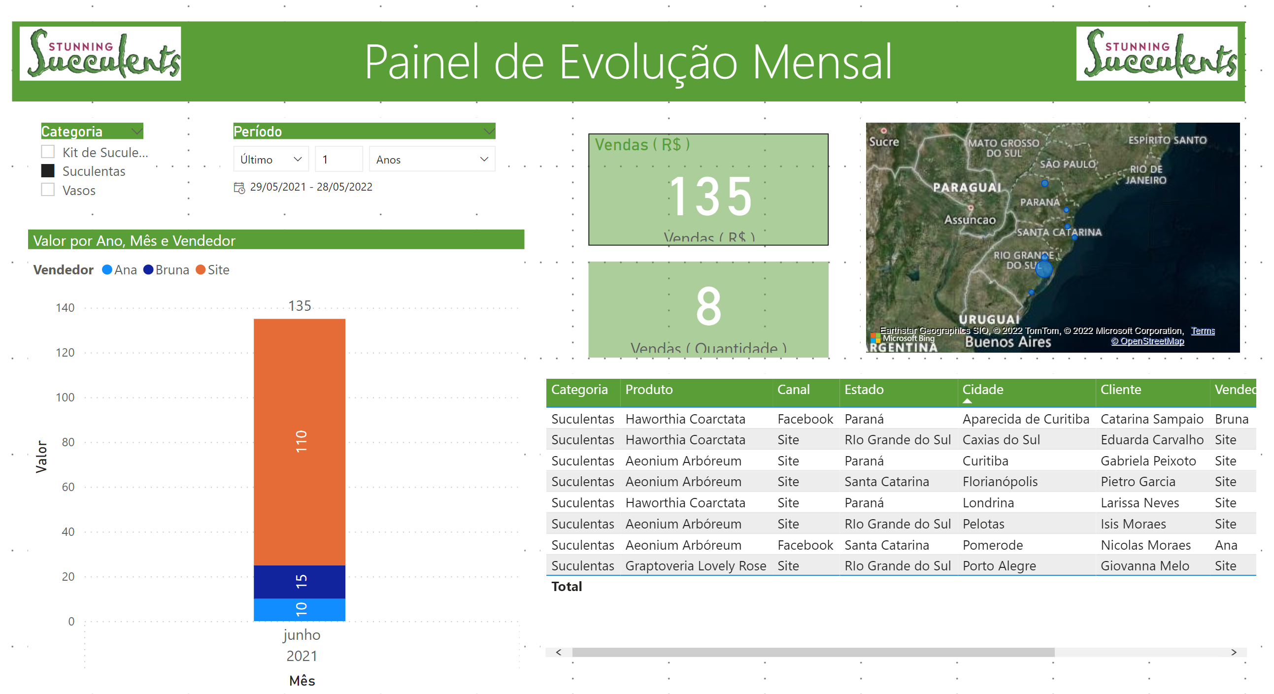

**Gráfico de Barras de Valor Total por Ano, Mês e Vendedor**

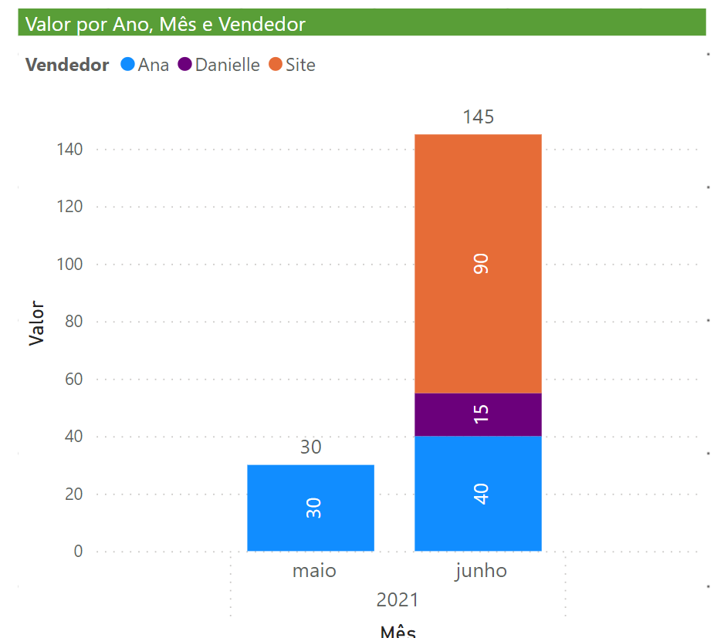

**Tabela com os dados de vendas vendas por período e categoria de produtos**

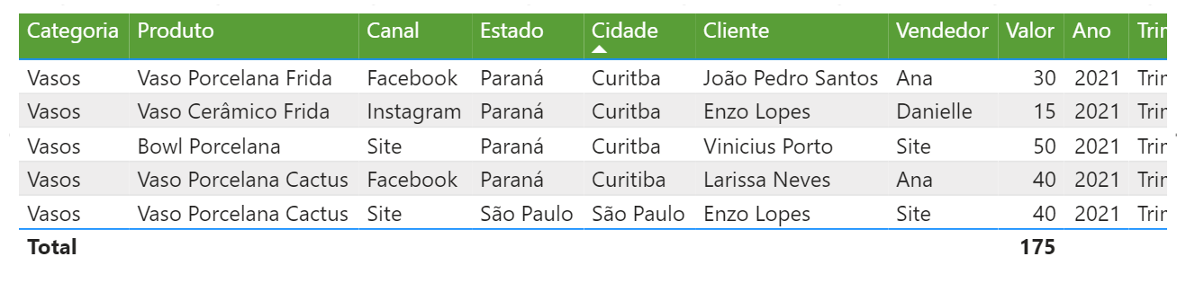

**Mapa com a distribuição geográfica das vendas por período e categoria de produtos**

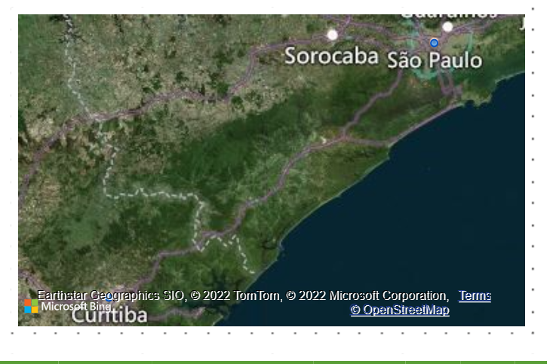

**Totalizador de Valor de Vendas por período e categoria de produtos**

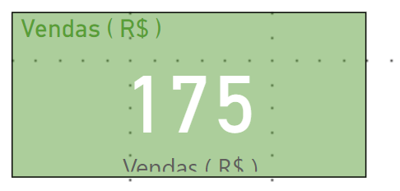

**Totalizador de Quantidades Vendidas por período e categoria de produtos**

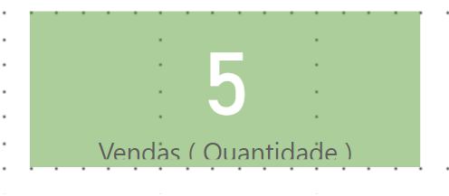

Este modelo foi construído com a finalidade de dar um panorama geral das vendas : Por produto, por categoria, por vendedor, por valor, por canal, por período de tempo, sob as mais variadas dimensões, onde até o mapeamento geográfico foi utilizado para melhor identificar regiões onde tem uma predominância maior de cliente, ou o contrário, nas regiões próximas em que os produtos não estão sendo demandados. Fornece ainda funcionalidades que permitem avaliar desempenho dos vendedores, e destes em relação ao site, e por canal de vendas.

1. Resultados

O resultado do projeto, foi percebido nas mais variadas dimensões do negócio, permitindo uma remodelagem multidisciplinar, através de otimização no processo de vendas, identificação e dimensionamento de mercados potenciais e definição de estratégias de marketing mais assertivas, mensuração, análise e melhor definição da performance da força de vendas.

Eliminação de muitas horas gastas pelo gestor e sua equipe na elaboração de planilhas e controles pouco eficazes e bastante complexos e repetitivos.

Aumento considerável no faturamento no curto prazo, e maior comprometimento da equipe de vendas

1. Conclusões

  Com a implantação do MS Power BI, o gestor poderá ter acesso as informações de maneira extremamente ágil, reduzindo drasticamente o tempo de resposta aos gaps encontrados ou á constante mudança cultural do mercado. A partir disso, é possível criar campanhas com melhor direcionamento e com personalização, atraindo clientes. Isso também pode promover maior satisfação devido à experiência mais positiva no processo de compra.

Em outras palavras, a realidade atual de muitas famílias que hoje sobrevivem do e-commerce no Brasil, ou seja, um ambiente onde o Business Intelligence, pode ter um papel fundamental não só de aperfeiçoamento mas principalmente no sentido de garantir da sustentabilidade do negócio, na conquista de novos clientes e na potencialização de suas vendas. O benefícios de uma estratégia de Business Intelligence numa empresa de médio para grande porte, normalmente se colhem no médio ou longo prazo, já num negócio de pequeno porte ou MEI como a Succulents Stunning são bem mais impactantes e num no curtíssimo prazo, pois as informações que darão o “norte” a tomada de decisões estratégicas mais assertivas, podem ser geradas de forma instantânea, ou seja, significa conseguir inferir o que o seu cliente faz, consome e deseja, dessa forma possibilitando direcionamento das vendas de maneira mais eficaz, sem falar que se conseguindo mapear bem o comportamento dos clientes, e moldando o atendimento e vendas, para atendê-los melhor, assim naturalmente é possível trabalhar uma melhor fidelização dos clientes.

1. Referências

‎Business & Economics 2007; **Rasmussen**, **Bansal**, & **Chen**, **2009**

( ebit 2020 ) https://ecommercedesucesso.com.br/webshoppers-43/

(SHARDA,DELEN,TURBAN ,2017): Sharda, Ramesh; Delen, Dursun; Turban, Efraim. Business Intelligence, Analytics, and Data Science: A Managerial Perspective. Fourth Edition – Pearson Education – 2016

_____________________________________________________________________________

**Matrícula: 201.110.698**

**Pontifícia Universidade Católica do Rio de Janeiro**

**Curso de Pós Graduação *Business Intelligence Master***